Segundo medio Biología
Profesora Alejandra de la Vega
Unidad 3: Genética

Entrega N°7: 28 de septiembre Clase 12: “ciclo celular”
Instrucciones:
- La guía debe ser registradas en el cuaderno de manera ordenada.
- No hace falta que imprimas la guía
- Las preguntas deben ser copiadas y respondidas en el cuaderno en el mismo orden en que aparecen en las guías, siempre debe incluir el numero de la actividad que está contestando.
- No debe olvidar escribir el nombre de la clase, fecha y objetivos
- Cualquier consulta al WhatsApp +56931205615 o al mail profebiolcu@gmail.com
- Las guías y el material complementario están publicado en https://onedrive.live.com/?id=1177E8612893A16B%212055&cid=1177E8612893A16B
- Solo enviar las respuestas NO toda la guía que copiaste en tu cuaderno.
- Identifica cada respuesta de esta forma: Guía clase 12- actividad N°….
- Plazo: viernes 9 de octubre
Investigar y argumentar, basándose en evidencias, que el material genético se transmite de generación en generación en organismos como plantas y animales, considerando:
• La comparación de la mitosis y la meiosis.
• Las causas y consecuencias de anomalías y pérdida de control de la división celular (tumor, cáncer, trisomía, entre otros).

OA: 6

Objetivo de la clase
- Descubrir como se transmite el ADN durante la división celular

Ciclo celular (página 154)
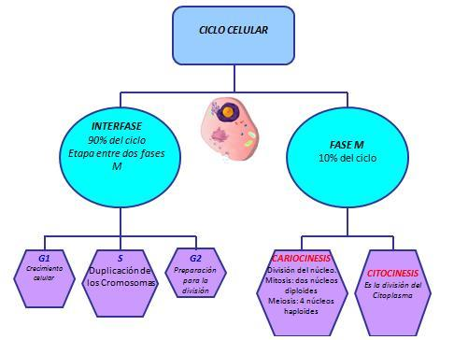
- El ciclo celular es un conjunto ordenado de sucesos que conducen al crecimiento de la célula y la división en dos células hijas.
- El ciclo celular involucra dos procesos principales: interfase y división celular o fase M.
- La duración del ciclo celular es variable, pues en algunos tipos celulares puede demorar horas, mientras que en otros puede demorar días.

Sus etapas se describen en el esquema de la página 154

¿Cómo se dividen las células?
A partir de los procesos de mitosis y citocinesis, se pueden producir dos células hijas genéticamente idénticas a partir de una célula madre. Revisa esquema en el que se describe este proceso. (páginas 156 y 157)
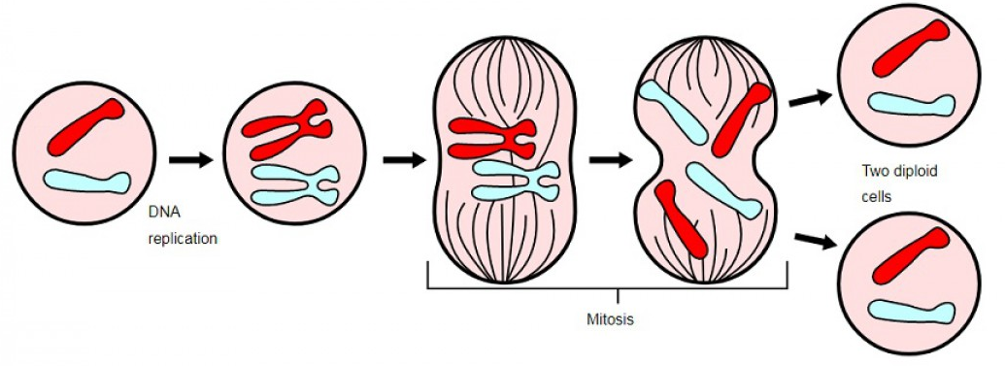
La mitosis es un tipo de división celular en el cual una célula (la madre) se divide para producir dos nuevas células (las hijas) que son genéticamente idénticas entre sí. En el contexto del ciclo celular, la mitosis es la parte donde el ADN del núcleo de la célula se divide en dos grupos iguales de cromosomas.

Etapas de la Mitosis
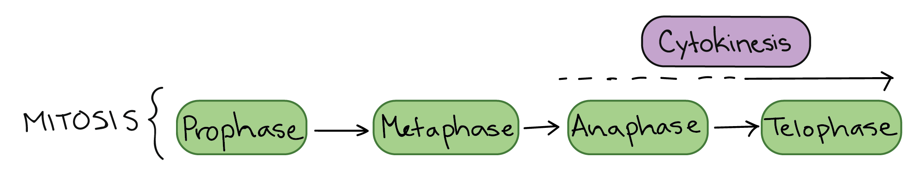
La mitosis consiste en cuatro fases básicas: profase, metafase, anafase y telofase. Algunos libros de textos mencionan cinco porque separan la profase en una fase temprana (llamada profase) y una fase tardía (llamada prometafase). Estas fases ocurren en orden estrictamente secuencial y la citocinesis —el proceso de dividir el contenido de la célula para hacer dos nuevas células— comienza en la anafase o telofase.
Puedes recordar la orden de las fases con el famoso truco mnemónico: Prueba de MATemática
Pero no te obsesiones demasiado con los nombres, lo más importante es entender qué está sucediendo en cada etapa y por qué es importante para la división de los cromosomas.

Para más información consulta esta web
https://es.khanacademy.org/science/ap-biology/cell-communication-and-cell-cycle/cell-cycle/a/phases-of-mitosis

Video resumen:
https://www.youtube.com/watch?v=qPNjbsCTY9o

Importancia de la división celular
La división celular mitótica permite obtener células idénticas a la célula original y de esta manera conservar el material genético de un organismo. Por ello, tiene un papel fundamental para los organismos pluricelulares, principalmente en los siguientes procesos.
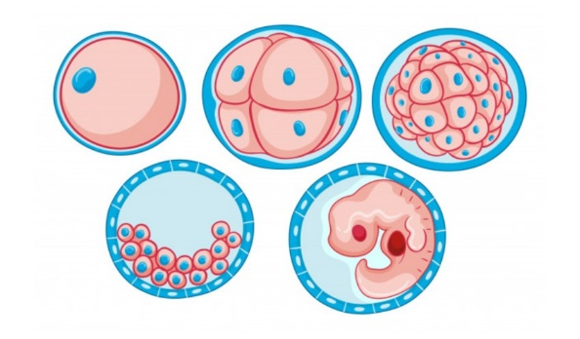
- Para los organismos eucariontes de una sola célula, como la levadura, las divisiones mitóticas en realidad son una forma de reproducción que agrega nuevos individuos a la población.

- Para los organismos multicelulares, la mitosis es un proceso necesario para que se realice: el desarrollo, el crecimiento, reparación y regeneración celular

Actividad 1: Hacer una tabla resumen
En una tabla de doble entrada resume los eventos de cada una de las etapas que componen al ciclo celular.
Esta apariencia deberá tener la respuesta:
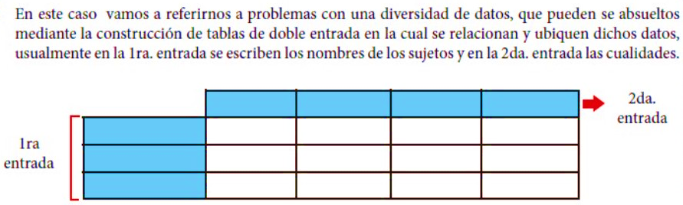
¿Qué es una tabla de doble entrada? Son tablas comparativas que sirven para organizar información de manera visual y práctica, con el fin de resumir y sintetizar los contenidos que se han obtenido a partir de una lectura. Estos datos se organizan en dos ejes, uno vertical y otro horizontal.

